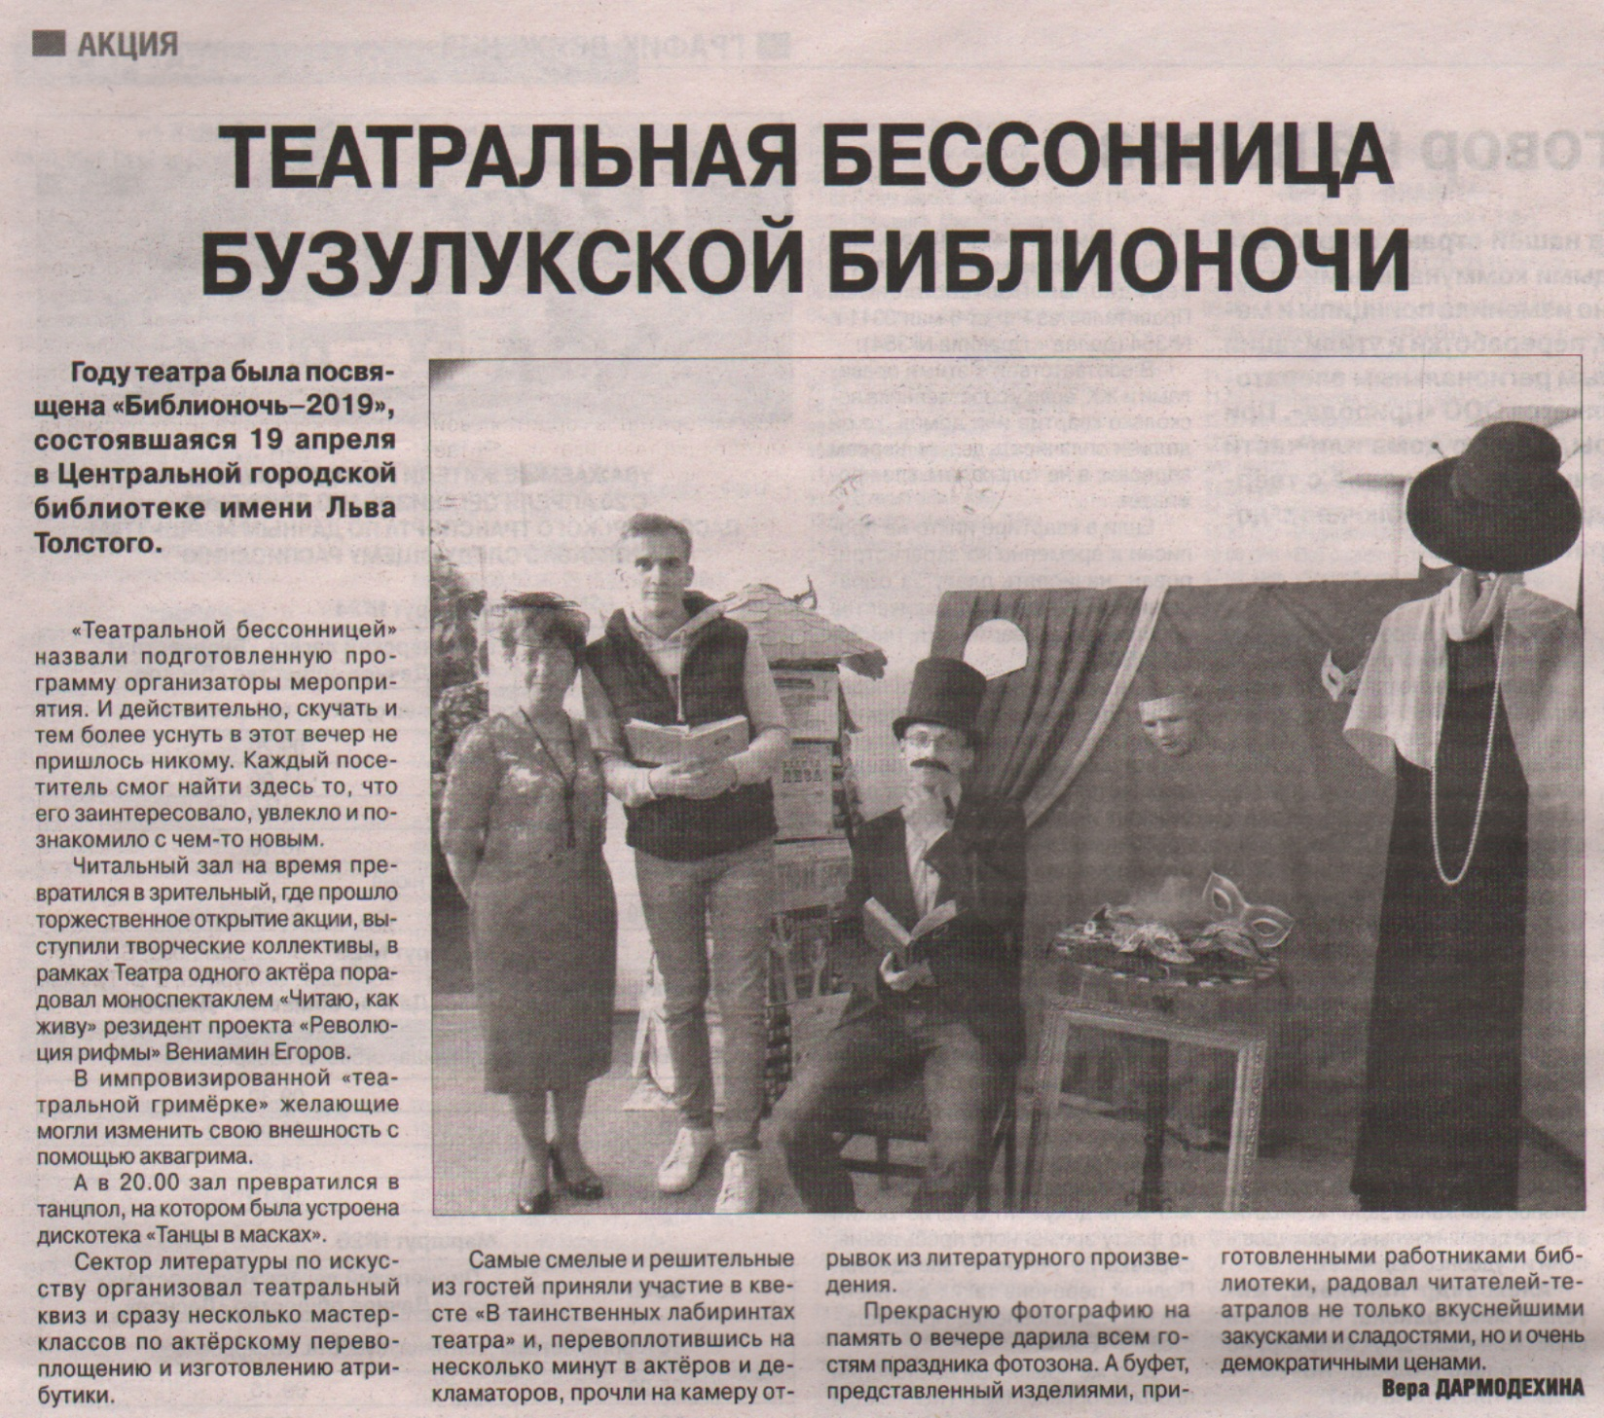

**Дармодехина В. Театральная бессонница бузулукской библионочи / В. Дармодехина // Рос. провинция. — 2019. – 25 апреля. — С. 16.**